Рыбки – лепка из пластилина
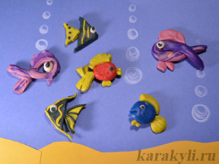
Лепка рыбок из пластилина – интересное и творческое занятие для детей от 3 до 10 лет. Простая форма тела этих морских обитателей позволяет справиться с такой работой даже малышам. А для старших детей будет интересной задачей декорировать свои пластилиновые модели. Мы предлагаем несколько вариантов лепки рыбок из пластилина. Модели расположены по степени возрастания сложности. Для работы лучше всего брать яркие цвета, а для декоративных деталей – контрастные, дополнительные. Например, синий и желтый, оранжевый и зеленый. Рыбок из пластилина можно налепить на лист бумаги, оформленный как морское дно. Если такое бумажное «море» будет достаточно большим, то в детском саду можно сделать прекрасную коллективную работу.

Лепка очень простых рыбок из пластилина
Это очень простой вариант! Слепить такую рыбу из пластилина смогут дети 3-4 лет. Выполнять ее интересно из «мраморного» пластилина. Для того чтобы сделать такой пластилин нужно взять несколько (два-три) разноцветных кусочка пластилина и смешать их. Обычно детям нравиться делать такой «цветовой ералаш».
Скатаем колбаску и сложим ее «петелькой». На самом деле, рыбка готова. Осталось только ее украсить.
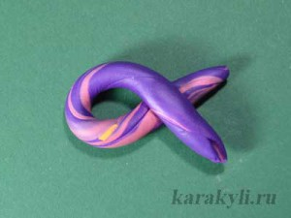
Первый вариант – это расплющить большим и указательным пальцем «туловище». При желании налепим глазик и плавнички, отпечатаем «чешую» на пластилине, например, коктейльную трубочку.
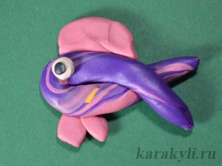
При другом варианте оформления получается достаточно авангардная рыба из пластилина. Но детям нравится. Формируем нижние и верхние плавники способом прищипывания. Налепим глазки и рыба готова.
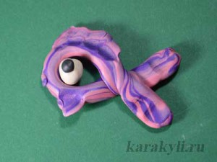
Готовых рыбок из пластилина можно поселить в объемный бумажный аквариум.
Лепка рыбок из пластилина на основе шара или эллипсоида.
Эти рыбы из пластилина – модель для детей 5-7 лет. Мы показываем лепку сразу на двух рыбках. Синяя рыбка, выполненная на основе шара – попроще, красная – на основе эллипсоида – чуть сложнее.
Катаем из пластилина шарик или яичко-эллипсоид. Сплющиваем фигуры.
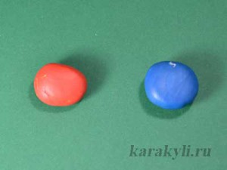
Катаем из желтого пластилина колбаску, слегка расплющиваем ее и прилепляем на спинку рыбке. Это верхний плавник. Можно рассечь верхний плавник стекой.
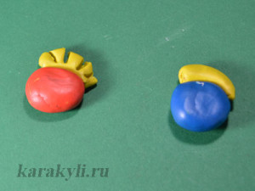
Делаем рыбий хвостик. Катаем из желтого пластилина шарик (синяя рыбка) или «морковку» -конус (красная рыбка). Расплющиваем и примазываем хвост рыбке. Стекой наносим рисунок-насечку или рассекаем хвостик.
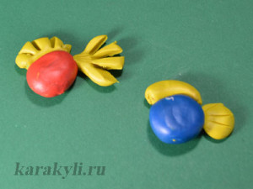

Делаем два маленьких шарика, расплющиваем и примазываем к рыбке снизу. Это маленькие нижние плавнички.
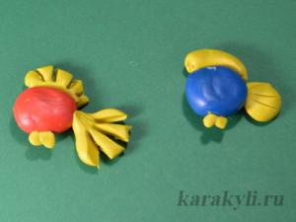
Берем коктейльную палочку и наносим рельефный узор на тело рыбки с двух сторон. Продавливаем глазик тупой стороной карандаша.
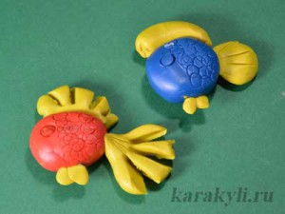

Прорезаем стекой (синяя рыбка) или налепливаем из желтого пластилина (красная рыбка) ротик. Делаем глазки. Наши рыбы из пластилина готовы.
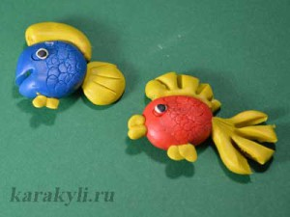
Лепка из пластилина рыб скалярий
Это довольно сложная модель рыбок из пластилина. Прежде всего потому, что у скалярий необычная форма тела, близкая к треугольнику. Эта модель подойдет ребятам от 6-7 лет.
Скатаем из пластилина крупный шарик, расплющим его. С помощью стека вырежем из получившегося круга квадрат. Разделим стеком квадрат по диагонали. У нас получились две основы для рыб-скалярий из пластилина.
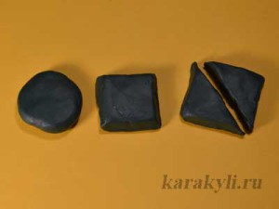

Точно также вырежем из пластилина треугольники контрастного цвета меньшего размера. Это хвостики рыбок.
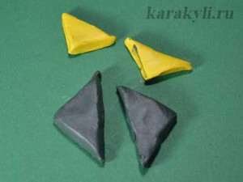

Примажем хвостики к туловищу скалярий.
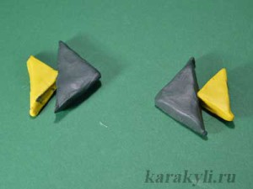

Осталось только декорировать рыбку и налепить ей глаза.
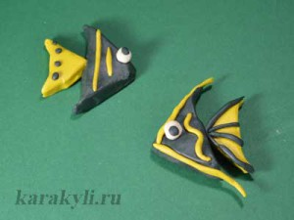

Вы можете слепить с детьми из пластилина и других морских обитателей: кита и дельфина из пластилина, водоросли и ракушки из пластилина, осьминогов из пластилина, краба и морского ежа из пластилина.
